Documento de Visão
Rafael Matheus Miers Sobrinho
Thiago Soares
Gabriel Dos Santos
Bruno de Paula
Wellinton Slabey
Gregory Amorim
Atualizado pela última vez: 2022-11-25
O documento de visão define o escopo de alto nível e o propósito de um programa, produto ou projeto. Uma instrução clara do problema, solução proposta e os recursos de alto nível do produto ajudam a estabelecer expectativas e a reduzir riscos. Este tópico fornece uma estrutura de tópicos de conteúdo potencial para o documento de visão.
Veja Desenvolvendo uma visão para uma explicação de como o dono do produto ou analista de negócios trabalha com as partes interessadas para desenvolver um documento de visão. Aquele tópico, que faz parte da orientação de cenário IBM® Engineering Lifecycle Management (ELM), descreve o processo de visão-desenvolvimento. Este tópico descreve o conteúdo típico para o documento. É possível copiar esta estrutura de tópicos e colá-la em um novo documento, e usá-la como a base para seu documento de visão. Use as partes desta estrutura de tópicos que são relevantes para seu projeto.
Quando uma equipe utiliza a capacidade de Gerenciamento de Requisitos (RM) no ELM, o documento de visão pode ser expresso em um ou mais documentos ou módulos rich-text. É possível integrar requisitos e artefatos relacionados em documentos rich text ou usar a estrutura hierárquica numerada de um módulo para organizar o conteúdo. Os membros da equipe podem configurar atributos, como prioridade e status, em cada artefato e criar links de rastreio entre documentos relacionados, módulos e artefatos individuais.
Para revisar as etapas para criação e vinculação de documentos e módulos, consulte Criando módulos.

A Estrutura de Tópicos do Documento de Visão

1: Introdução

Esta introdução fornece uma visão geral de todo o documento de visão. Ela inclui o propósito, escopo, definições, acrônimos, abreviações, referências e visão geral de todo o documento.

1.1 Propósito: Determina o propósito deste documento de visão.

1.2 Escopo: Descreve brevemente o escopo deste documento de visão, incluindo a quais programas, projetos, aplicativos e processos de negócios o documento está associado. Inclui qualquer outra coisa que este documento afete ou influencie.

1.3 Definições, acrônimos e abreviações: Define todos os termos, acrônimos e abreviações necessários para interpretar a visão corretamente. Essas informações podem ser fornecidas por referência ao glossário do projeto, que pode ser desenvolvido online no repositório do RM.

1.4 Referências: Lista todos os documentos aos quais o documento de visão faz referência. Identifique cada documento por título, número de relatório (se aplicável), data e organização de publicação. Especifique as origens a partir das quais os leitores podem obter as referências; as origens estão disponíveis de maneira ideal no RM ou em outros repositórios online. Essas informações podem ser fornecidas por referência para um apêndice ou para outro documento.

1.5 Visão geral: Descreve o conteúdo do documento de visão e explica como o documento é organizado.

2: Posicionando

2.1 Oportunidade de Negócios: Empresas de pequeno e médio porte que trabalham com prestação de serviços e que possuem um método de agendamentos rústicos como um caderno de agenda ou o aplicativo de calendário no celular.

2.2 Instrução do Problema:

O problema de agendamentos de forma manual ou a falta desses afeta diretamente o contratante e o contratado de certo serviço. O impacto do problema é a falta de comunicação entre ambas partes e a organização dos serviços a serem prestados. Uma solução bem sucedida incluiria uma gestão mais prática e eficiente de agendamentos, através da automação dos processos e divisão de responsabilidades da participação do cliente, bem como a redução do erro humano por meio da substituição de tarefas manuais por parte do prestador de serviço

2.3 Instrução de Posição do Produto

Para o pequeno e médio empresário que precise de uma solução simples para o dia a dia. O Skedou é um sistema de gestão de agendamentos que visa complementar o funcionamento de sua empresa, modernizando este fator comum da maioria dos negócios do Brasil. De outro modo aos calendários convencionais, nosso produto oferece as funcionalidades de um sistema de gestão completo, porém com a simplicidade necessária ao focar-se em apenas um aspecto destes.

3: Descrições da Parte Interessada e do Usuário
Para fornecer produtos e serviços que atendam às necessidades das partes interessadas e dos usuários, você deve identificar e envolver todas as partes interessadas como parte do processo de definição dos requisitos. Você deve também identificar os usuários do sistema e assegurar que a comunidade das partes interessadas os represente adequadamente.
Esta seção fornece um perfil das partes interessadas e usuários que estão envolvidos no projeto. Esta seção também identifica os principais problemas que as partes interessadas e os usuários consideram que a solução proposta deva tratar. Esta seção não descreve as solicitações ou requisitos específicos; um artefato separado de solicitações da parte interessada captura esses itens. A descrição do principal problema fornece o plano de fundo e a justificação para os requisitos.

3.1 Demográficos de Mercado:

Resumo dos principais demográficos de mercado

Nosso sistema de agendamento é direcionado a pequenas e médias empresas, além de profissionais autônomos que prestam serviços com hora marcada — como clínicas, consultórios, salões de beleza, estúdios de tatuagem, personal trainers e outros prestadores de serviço. O perfil típico desse público inclui profissionais entre 25 e 50 anos, com escolaridade média ou superior, atuando em áreas urbanas e buscando soluções que otimizem tempo, reduzam faltas e melhorem a gestão de seus atendimentos.

Segmentos do mercado-alvo e posicionamento Segmentamos nosso mercado em três principais grupos:

1. Pequenos negócios de atendimento com agendamento fixo (ex: clínicas, salões)

2. Profissionais autônomos e freelancers (ex: terapeutas, tatuadores, cabeleireiros, professores)

3. Empresas que realizam atendimentos presenciais ou online sob demanda

Nosso sistema será posicionado como uma solução acessível, simples de usar, e eficiente para organizar horários e reduzir ausências, com funcionalidades como confirmação automática pelo sistema, integração com calendário e relatórios de desempenho.

Estimativa de tamanho e crescimento do mercado: Segundo dados do Se
Nosso sistema acompanha essas tendências ao oferecer integração com Google Calendar e recursos de automação para redução de faltas.

Reputação da organização nesses mercados: Como estamos em fase inicial, nossa organização ainda não tem uma reputação consolidada nesse segmento. Entretanto, feedbacks iniciais de testes com usuários piloto apontam alto índice de satisfação com a usabilidade e os resultados obtidos.

Reputação desejada: Desejamos ser reconhecidos como uma solução confiável, prática e indispensável para quem trabalha com atendimento por hora marcada. Nosso objetivo é nos tornar referência nacional no segmento de agendamentos digitais para pequenos negócios nos próximos 3 anos.
Alinhamento com os objetivos organizacionais Este sistema contribui diretamente para nossos objetivos de crescimento, inovação e
impacto social, pois oferece uma ferramenta acessível para digitalização de pequenos negócios, promovendo profissionalização e maior controle operacional para milhares de empreendedores.

3.2 Resumo da Parte Interessada: Lista todas as partes interessadas identificadas. Para cada tipo de parte interessada, forneça estas informações:
- Nome: Nome do tipo da parte interessada.
- Representa: Descreve brevemente quais pessoas, equipes ou organizações esse tipo de parte interessada representa.
- Função: Descreve brevemente a função que esse tipo de parte interessada desempenha no esforço de desenvolvimento.

3.3 Resumo do Usuário: Lista todos os tipos de usuários identificados. Para cada tipo de usuário, forneça estas informações:
- Nome: Nome do tipo de usuário
- Descrição: Descreve brevemente o relacionamento desse tipo de usuário com o sistema que está em desenvolvimento.
- Parte Interessada: Lista qual tipo de parte interessada representa esse tipo de usuário.

3.4 Ambiente do usuário:

Análise do Sistema - Estrutura e Requisitos Estrutura de Usuários
O sistema opera com três perfis distintos de usuários envolvidos na conclusão das tarefas: administrador, funcionário e cliente. A dinâmica de participação destes usuários é flexível e se adapta conforme o agendamento específico de cada tarefa, permitindo maior versatilidade no fluxo de trabalho.
Ciclo de Execução
O tempo necessário para completar um loop de tarefa varia significativamente entre os usuários, com duração estimada entre 1 a 15 minutos. Esta variação temporal é ajustada dinamicamente de acordo com o agendamento da tarefa, proporcionando flexibilidade operacional para diferentes cenários de uso.
Limitações Ambientais Por se tratar de um sistema online, existem requisitos específicos de conectividade que impactam diretamente a experiência do usuário. Para garantir performance adequada, recomenda-se o uso de rede móvel ou internet de fibra óptica, sendo esta uma consideração fundamental para o funcionamento otimizado da plataforma. Ecossistema de Plataformas O sistema foi desenvolvido para operar em múltiplas plataformas, abrangendo: Dispositivos Móveis: Android e iOS Ambiente Web: Navegadores diversos Gestão Administrativa: Painel web dedicado Esta abordagem multiplataforma garante acessibilidade ampla e flexibilidade de uso em diferentes contextos operacionais. Arquitetura Independente O sistema funciona de forma autônoma, sem necessidade de integração com aplicativos externos. Esta característica de independência simplifica a implementação e manutenção, eliminando dependências de terceiros que poderiam comprometer a estabilidade ou performance da solução.

3.5 Perfis das Partes Interessadas:

3.5.1. Criadores / Administradores do Sistema

Representante: Thiago Soares, Gregory Amorim, Bruno de Paula Martins, Wellinton Slabey, Gabriel dos Santos, Rafael Matheus Miers Sobrinho

Descrição: Equipe responsável pela concepção, desenvolvimento, manutenção e evolução do sistema de gestão de agendamentos.

Tipo: Desenvolvedores responsáveis pela concepção e implementação técnica do sistema.

Responsabilidades: São responsáveis por projetar e implementar o sistema, assegurando sua flexibilidade, estabilidade e capacidade de personalização conforme as necessidades dos clientes. Também atuam na correção de falhas e na proposição de melhorias contínuas.

Critérios de Sucesso: O sistema é considerado bem-sucedido quando apresenta funcionamento pleno, é bem aceito no mercado, recebe feedbacks positivos das empresas contratantes e reduz a demanda por suporte técnico.

Envolvimento: Participam integralmente de todas as fases do projeto, incluindo levantamento de requisitos, análise, projeto, implementação, testes, implantação e manutenção.

Entregas: Sistema funcional e estável, painel administrativo, módulo de login, funcionalidades de personalização lógica e estética, e geração de relatórios.

Comentários ou Problemas: Os principais desafios envolvem a adaptação do sistema a diferentes segmentos de negócios com exigências variadas, sem comprometer a usabilidade nem a escalabilidade.

3.5.1.1. Equipe de Banco de dados

Representante: Rafael Matheus Miers Sobrinho

Descrição: Parte da equipe técnica do sistema. Compõe o time de desenvolvimento do banco de dados e auxilia a equipe em demais tarefas.

Tipo: Desenvolvedor.

Responsabilidades: Responsável pela idealização, construção e testes do banco de dados do sistema.

Critérios do Sucesso: Criar um banco de dados efetivo e que atinja todas as necessidades do sistema.

Envolvimento: Participa da prototipagem, documentação e desenvolvimento do banco de dados do sistema.

Entregas: Banco de dados completo, funcional e estável.

Comentários ou problemas: O desafio desta parte do desenvolvimento é o planejamento adequado deste banco de dados para que o mesmo seja funcional e eficiente em todos os cenários quais o sistema possa ser integrado.

3.5.1.2. Equipe de front-end
Representante: Wellington Slabey, Thiago Soares
Esta parte interessada integra a equipe responsável pelo desenvolvimento
front-end do sistema, além de atuar na elaboração da documentação técnica.

Tipo: Administradora de sistema.
Responsabilidades: Responsável pela implementação da interface do sistema e pela organização da documentação voltada ao uso da aplicação.

Critérios de Sucesso: Atingir alto nível de usabilidade e garantir acessibilidade plena para todos os perfis de usuários.

Envolvimento: Participação direta no desenvolvimento técnico da aplicação, com foco em interface e experiência do usuário.

Entregas: Aplicação funcional entregue ao cliente, acompanhada da respectiva documentação de apoio.

Comentários ou Problemas: Possíveis dificuldades incluem o cumprimento de prazos curtos para testes, ajustes rápidos de funcionalidades e a necessidade de alinhamento constante com as demais equipes envolvidas no projeto.

3.5.1.3. Equipe de relações públicas
Representante: Bruno de Paula Martins
Analista de suporte técnico e atendimento ao cliente, focado em garantir a melhor experiência do usuário.

Tipo: Especialista de negócios.

Responsabilidades: Responsável por criar e manter o conhecimento do sistema, garantir que os usuários tenham suporte contínuo e resolver os problemas técnicos.

Critérios de Sucesso: Redução de tickets de suporte e bom feedback dos usuários do sistema.

Envolvimento: Ativo no suporte ao usuário durante a implantação, manutenção e operações contínuas do sistema.

Entregas: Relatórios de suporte, feedback de usuários, base de conhecimento e tutoriais.

Comentários ou Problemas: Os diferentes tipos de serviços e configurações do sistema podem gerar desafios no quesito correção a eventuais problemas.

3.5.2. Empresas Usuárias (Clientes Diretos)

Representante: Proprietários ou gestores de micro e pequenas empresas contratantes

Descrição: Organizações que contratam o sistema para realizar o gerenciamento de agendamentos, atendimentos e serviços prestados aos seus próprios clientes.

Tipo: Especialistas de negócio

Responsabilidades: São responsáveis por contratar o sistema, configurá-lo de acordo com suas particularidades, treinar seus colaboradores, monitorar o uso diário e comunicar possíveis falhas ou melhorias desejadas.

Critérios de Sucesso: A solução é considerada eficaz quando melhora a organização dos atendimentos, reduz falhas nos agendamentos e aumenta a produtividade interna. A facilidade de uso por parte da equipe e dos clientes também é um fator-chave.

Envolvimento: Participam nas etapas de levantamento de requisitos personalizados, validação e homologação do sistema implementado.

Entregas: Sistema adaptado às necessidades específicas da empresa, com funcionalidades como configuração de horários, relatórios personalizados e personalização da interface e do fluxo de trabalho.

Comentários ou Problemas: Algumas empresas podem apresentar dificuldades técnicas ou alta demanda de suporte. Além disso, a necessidade de customizações muito específicas pode dificultar a padronização da solução.

3.5.3 Clientes Finais das Empresas (Usuários Finais)

Representante: Não aplicável (usuários diversos e independentes)

Descrição: Indivíduos que utilizam o sistema para realizar agendamentos com os estabelecimentos que adotaram a solução.

Tipo: Usuário informal

Responsabilidades: Utilizar o sistema de forma simples e intuitiva para agendar, cancelar ou remarcar atendimentos. Devem também fornecer feedbacks indiretos por meio da experiência de uso.

Critérios de Sucesso: A experiência do usuário é satisfatória quando o sistema permite agendar rapidamente, oferece clareza nas informações e envia notificações e lembretes eficazes.

Envolvimento: Participam de forma indireta, apenas como usuários finais do sistema. Eventualmente, influenciam na evolução do sistema por meio de sugestões coletadas pelas empresas contratantes.

Entregas: Interface amigável, acesso prático ao agendamento, histórico de atendimentos e sistema de notificações.

Comentários ou Problemas: A presença de usuários com baixo grau de familiaridade com tecnologia pode gerar barreiras de uso. Falhas no sistema podem afetar negativamente a imagem da empresa contratante junto aos seus clientes.

3.6 Perfis de Usuário

3.6.1 Empresas Usuárias (Clientes Diretos)

Representante: Proprietários ou gestores de micro e pequenas empresas contratantes

Descrição: Organizações que contratam o sistema para realizar o gerenciamento de agendamentos, atendimentos e serviços prestados aos seus próprios clientes.

Tipo: Especialistas de negócio

Responsabilidades: São responsáveis por contratar o sistema, configurá-lo de acordo com suas particularidades, treinar seus colaboradores, monitorar o uso diário e comunicar possíveis falhas ou melhorias desejadas.

Critérios de Sucesso: A solução é considerada eficaz quando melhora a organização dos atendimentos, reduz falhas nos agendamentos e aumenta a produtividade interna. A facilidade de uso por parte da equipe e dos clientes também é um fator-chave.

Envolvimento: Participam nas etapas de levantamento de requisitos personalizados, validação e homologação do sistema implementado.

Entregas: Sistema adaptado às necessidades específicas da empresa, com funcionalidades como configuração de horários, relatórios personalizados e personalização da interface e do fluxo de trabalho.

Comentários ou Problemas: Algumas empresas podem apresentar dificuldades técnicas ou alta demanda de suporte. Além disso, a necessidade de customizações muito específicas pode dificultar a padronização da solução.

3.6.2 Clientes Finais das Empresas (Usuários Finais)

Representante: Não aplicável (usuários diversos e independentes)

Descrição: Indivíduos que utilizam o sistema para realizar agendamentos com os estabelecimentos que adotaram a solução.

Tipo: Usuário informal

Responsabilidades: Utilizar o sistema de forma simples e intuitiva para agendar, cancelar ou remarcar atendimentos. Devem também fornecer feedbacks indiretos por meio da experiência de uso.

Critérios de Sucesso: A experiência do usuário é satisfatória quando o sistema permite agendar rapidamente, oferece clareza nas informações e envia notificações e lembretes eficazes.

Envolvimento: Participam de forma indireta, apenas como usuários finais do sistema. Eventualmente, influenciam na evolução do sistema por meio de sugestões coletadas pelas empresas contratantes.

Entregas: Interface amigável, acesso prático ao agendamento, histórico de atendimentos e sistema de notificações.

Comentários ou Problemas: A presença de usuários com baixo grau de familiaridade com tecnologia pode gerar barreiras de uso. Falhas no sistema podem afetar negativamente a imagem da empresa contratante junto aos seus clientes.

3.6.3 Funcionários da empresa

Representante: Funcionários cadastrados da empresa qual contratou o sistema

Descrição: Indivíduos que utilizam o sistema visualizar agendamentos, não podendo fazer alterações neles nem solicitações

Tipo: Usuário responsável pelo serviço.

Responsabilidades: Utilizar o sistema de forma simples e intuitiva para visualizar agendamentos marcados e passados.

Critérios de Sucesso: A experiência deste usuário ao utilizar o sistema deve ser intuitiva, pois este precisa de acesso rápido e constante aos agendamentos

Envolvimento: Participam de forma indireta, apenas como usuários observadores, não havendo permissão para alterar agendamentos.

Entregas: Este usuário realiza o serviço agendado, devendo atualizar o administrador do sistema (representante da empresa usuária) das atualizações deste.

Comentários ou Problemas: A presença de usuários com baixo grau de familiaridade com tecnologia pode gerar barreiras de uso. Falhas no sistema podem afetar negativamente a imagem da empresa contratante junto aos seus clientes.

3.7 Principais Necessidades da Parte Interessada ou do Usuário:

Tabela 1. Necessidades da Parte Interessada
Necessidade | Prioridade | Interesses | Solução atual | Solução proposta
Comunicação entre cliente e adm | Alta | Da parte dos usuários | Nenhuma | Criação de um chat interno para que os dois usuários conversem entre si.
Cancelamento indevido. | Alta | Do gestor da empresa/serviço | Nenhuma | Bloquear o cancelamento após um determinado prazo(ex: 24 horas antes do horário marcado), cancelamento apenas com pagamento de multa de 50% do valor estimado do serviço.
Erro de notificações | Média | De ambas partes, tanto do gestor da empresa/serviço quanto do cliente. | Nenhuma | Adicionar validação e tratamento de erro nas integrações com serviços de e-mail/SMS. Caso a notificação falhe, o sistema deve registrar o erro em log e repetir o envio automaticamente (tentativas programadas)

3.8 Alternativas e Concorrência:

Concorrentes Diretos (Outros aplicativos)

Pontos Fortes:
• Interfaces já bem estabelecidas e conhecidas.
• Já possuem integrações com redes sociais, calendários e ferramentas de pagamento.
• Funcionalidades específicas para cada tipo de nicho.
• Suporte técnico de todo o software já consolidado.

Pontos Fracos:
• Custos mensais altos para micro-empreendedores e pequenas empresas.
• Pouca flexibilidade para personalização.
• Pode haver funcionalidades desnecessárias ou ausentes.

Soluções Desenvolvidas Internamente (Customizadas pelo próprio serviço)

Pontos Fortes:
• Integração nativa com sistemas internos.
• Não possui taxas mensais.

Pontos Fracos:
• Custo alto de desenvolvimento inicial.
• Necessidade constante de manutenções técnicas.
• Dependência de uma equipe de TI para atualizações.
• Maior o tempo de implantação.

Soluções Genéricas de Calendário (Google Agenda)

Pontos Fortes:
• Gratuita.
• Altamente fácil de usar.
• Possui boa integração com dispositivos móveis.

Pontos Fracos:
• Não possui recursos específicos para negócios como o controle de disponibilidade ou pagamentos.
• Difícil continuar com o crescimento do negócio.
• Ausência de uma interface voltada ao cliente.

Status Quo (Agendamentos por ligação ou WhatsApp)

Pontos Fortes:
• Sem grandes custos.
• Possibilita mudanças de última hora.
• Familiaridade com o método.

Pontos Fracos:
• Exige presença constante de alguém para responder clientes.
• Falta de histórico organizado.
• Alta possibilidade de erros e esquecimento de agendamentos.

4: Visão Geral do Produto
Esta seção fornece uma visualização de alto nível das capacidades do produto, interfaces para outros aplicativos e configurações dos sistemas. Esta seção, em geral, consiste em três subseções:
- Perspectiva do Produto
- Funções do Produto
- Suposições e Dependências

4.1 Perspectiva do Produto: Coloca o produto em perspectiva com respeito a outros produtos relacionados e ao ambiente do usuário. Se o produto for independente e totalmente autocontido, indique-o aqui. Se o produto for um componente de um sistema maior, relacione como esses sistemas interagem e identificam as interfaces relevantes entre os sistemas. Uma maneira de exibir os principais componentes do maior sistema, interconexões e interfaces externas é usar um processo de negócios ou diagrama de casos de uso.

4.2 Resumo das Capacidades: Resume os principais benefícios e recursos que o produto fornecerá. Por exemplo, um sistema de suporte ao cliente pode usar essa parte para endereçar a documentação do problema, o roteamento e o relato de status sem elaborar em detalhes o que essas funções requerem. Organize as funções de modo que a lista seja compreensível para o cliente ou para qualquer outra pessoa que leia o documento pela primeira vez. Uma simples tabela que lista os principais benefícios cujos recursos de suporte são suficientes, como no exemplo a seguir.

Tabela 2. Exemplo de Benefícios e Recursos
Benefício para o Cliente | Recursos de Suporte
A nova equipe de suporte pode aprender rapidamente como usar o produto. | A base de conhecimento ajuda a equipe de suporte a identificar rapidamente as correções e soluções alternativas conhecidas.
A satisfação do cliente é melhorada porque não há falhas. | Os problemas são exclusivamente detalhados em itens, classificados e controlados em todo o processo de resolução. A notificação automática ocorre para quaisquer problemas anteriores.
O gerenciamento pode identificar as áreas com problema e calibrar a carga de trabalho da equipe. | Os relatórios de tendência e distribuição permitem a revisão de alto nível do status do problema.
Equipes de suporte distribuídas podem trabalhar juntas para resolver problemas. | Com um servidor de replicação, as informações do banco de dados podem ser compartilhadas em toda a empresa.
Os clientes podem se ajudar, reduzindo os custos de suporte e melhorando o tempo de resposta. | A base de conhecimento pode ficar disponível na Internet. A base de conhecimento inclui recursos de pesquisa de hipertexto e um mecanismo de consulta gráfica.

4.3 Suposições e Dependências Lista cada um dos fatores que afeta os recursos que o documento de visão inclui. Lista as suposições que, se modificadas, alterarão o documento de visão. Por exemplo, uma suposição pode indicar que um sistema operacional específico fique disponível para o hardware designado para o produto de software. Se o sistema operacional não estiver disponível, será necessário alterar o documento de visão.

4.4 Custo e Precificação Registra os impactos e restrições relevantes de custo e precificação. Por exemplo, os custos de distribuição (o número de CDs e CD principal) ou outras restrições de custo de mercadorias vendidas (manuais e embalagem) podem ser material para o sucesso dos projetos, ou irrelevantes, dependendo da natureza do aplicativo.

4.5 Licenciamento e Instalação - Os problemas de licenciamento e instalação também podem impactar diretamente o esforço de desenvolvimento. Por exemplo, a necessidade de suportar a serialização, a segurança da senha ou o licenciamento da rede criarão requisitos adicionais do sistema que devem ser considerados no esforço de desenvolvimento. Os requisitos de instalação também podem afetar a codificação ou criar a necessidade de separar o software de instalação.

5: Recursos do Produto

REQ001 - Notificações Automáticas
PRIORIDADE: | Média | IMUTABILIDADE | Baixa
SOLICITANTE: | Jones Dias Junior | REQ. ORIGEM: | 0
TIPO DO REQUISITO: | Funcional | IMPACTO NA ARQUITETURA: |  | Medio
DESCRIÇÃO: | Envio de lembretes via e-mail, SMS ou push para reduzir faltas e atrasos.

REQ002 - Confirmação e Cancelamento Online
PRIORIDADE: | Alta | IMUTABILIDADE | Alta
SOLICITANTE: | Jones Dias Junior | REQ. ORIGEM: | - REQ001
TIPO DO REQUISITO: | Funcional | IMPACTO NA ARQUITETURA: |  | Alto
DESCRIÇÃO: | Permitir que usuários confirmem ou cancelem compromissos de forma autônoma.

REQ003 - Gerenciamento de Múltiplos Usuários
PRIORIDADE: | Média | IMUTABILIDADE | Média
SOLICITANTE: | Jones Dias Junior | REQ. ORIGEM: | REQ002
TIPO DO REQUISITO: | Funcional | IMPACTO NA ARQUITETURA: |  | Médio
DESCRIÇÃO: | Perfis diferentes para administradores, funcionários e clientes.

REQ004 - Acesso mobile
PRIORIDADE: | Alta | IMUTABILIDADE | Alta
SOLICITANTE: | Jones Dias Junior | REQ. ORIGEM: | REQ003
TIPO DO REQUISITO: | Não Funcional | IMPACTO NA ARQUITETURA: |  | Alto
DESCRIÇÃO: | Versão responsiva para celulares.

REQ005 - Integração com calendários externos.
PRIORIDADE: | Média | IMUTABILIDADE | Alto
SOLICITANTE: | Jones Dias Junior. | REQ. ORIGEM: | REQ004
TIPO DO REQUISITO: | Não Funcional | IMPACTO NA ARQUITETURA: |  | Baixa
DESCRIÇÃO: | Integração com Google calendar ou outros sistemas.

REQ006 - Agendamentos em um calendário mensal
PRIORIDADE: | Alta | IMUTABILIDADE | Baixa
SOLICITANTE: | Rafael (não sei oq por) | REQ. ORIGEM: | -
TIPO DO REQUISITO: | Funcional | IMPACTO NA ARQUITETURA: |  | Alto
DESCRIÇÃO: | A possibilidade de criar, editar e apagar agendamentos em um calendário que mostra todos os dias do mês e das semanas, reservando horários nos dias, informando clientes e serviços a ser realizados.

REQ007 - Cadastro para clientes
PRIORIDADE: | Alta | IMUTABILIDADE | Média
SOLICITANTE: | Rafael | REQ. ORIGEM: | -
TIPO DO REQUISITO: | Funcional | IMPACTO NA ARQUITETURA: |  | Alto
DESCRIÇÃO: | Permitir para que os clientes cadastrem-se no sistema, alterando e excluindo a própria conta de acordo com a sua vontade, e com local para demais informações sobre o cliente.

REQ008 - Estatísticas sobre clientes
PRIORIDADE: | Média | IMUTABILIDADE | Alta
SOLICITANTE: | Rafael | REQ. ORIGEM: | REQ007
TIPO DO REQUISITO: | Funcional | IMPACTO NA ARQUITETURA: |  | Médio
DESCRIÇÃO: | Automatizar a criação de estatísticas dos clientes conforme os serviços e agendamentos são realizados. Estas contam com dados como: Data do último agendamento, Dias desde o último agendamento, total de agendamentos, valor total dos serviços realizados, etc.

REQ009 - Histórico de serviços realizados
PRIORIDADE: | Baixa | IMUTABILIDADE | Baixa
SOLICITANTE: | Rafael | REQ. ORIGEM: | REQ008
TIPO DO REQUISITO: | Funcional | IMPACTO NA ARQUITETURA: |  | Baixo
DESCRIÇÃO: | A criação de um histórico no cadastro de cada cliente, mostrando todos os serviços já realizados, as suas datas, valores e descrições.

REQ010 - Anexação de arquivos referentes a serviços
PRIORIDADE: | Baixa | IMUTABILIDADE | Média
SOLICITANTE: | Rafael | REQ. ORIGEM: | REQ009
TIPO DO REQUISITO: | Funcional | IMPACTO NA ARQUITETURA: |  | Média
DESCRIÇÃO: | Possibilitar o cliente anexar arquivos de interesse em cada serviço no histórico de serviços descrito no requisito 009.

REQ011 - Gerenciamento do cadastro
PRIORIDADE: | Alta | IMUTABILIDADE | Baixa
SOLICITANTE: | Bruno | REQ. ORIGEM: | REQ007
TIPO DO REQUISITO: | Funcional | IMPACTO NA ARQUITETURA: |  | Baixa
DESCRIÇÃO: | Autonomia para o usuário possa remover ou fixar seus clientes e funcionários facilitando a procura para informações ou realização do serviço.

REQ012 - Cadastro de funcionários
PRIORIDADE: | Alta | IMUTABILIDADE | Baixa
SOLICITANTE: | Bruno | REQ. ORIGEM: | -
TIPO DO REQUISITO: | Funcional | IMPACTO NA ARQUITETURA: |  | Médio
DESCRIÇÃO: | Adiciona informações relacionadas aos funcionários da empresa.

REQ013 - Opções de serviço
PRIORIDADE: | Média | IMUTABILIDADE | Alta
SOLICITANTE: | Bruno | REQ. ORIGEM: | -
TIPO DO REQUISITO: | Funcional | IMPACTO NA ARQUITETURA: |  | Média
DESCRIÇÃO: | Adiciona descrição e preço aos serviços disponíveis, podendo ou não ser utilizada pelo usuário dependendo da necessidade da empresa

REQ014 - Gerenciamento de disponibilidade de funcionário
PRIORIDADE: | Baixa | IMUTABILIDADE | Alta
SOLICITANTE: | Bruno | REQ. ORIGEM: | REQ012
TIPO DO REQUISITO: | Funcional | IMPACTO NA ARQUITETURA: |  | Médio
DESCRIÇÃO: | Permite gerenciar a disponibilidade de cada funcionário em determinados períodos, permitindo ao usuário definir datas como férias, afastamentos médicos, etc. em um calendário.

REQ015 - Calendário de funcionamento
PRIORIDADE: | Baixa | IMUTABILIDADE | Alta
SOLICITANTE: | Bruno | REQ. ORIGEM: | -
TIPO DO REQUISITO: | Funcional | IMPACTO NA ARQUITETURA: |  | Baixa
DESCRIÇÃO: | Permite o usuário definir dias de funcionamento da empresa, podendo alterá-los a qualquer momento, adicionando horários especiais ou dias de não funcionamento em ocasiões como feriados.

REQ016 - Desempenho
PRIORIDADE: | [Alta] | IMUTABILIDADE | [Média]
SOLICITANTE: | [Nome do Solicitante] | REQ. ORIGEM: | -
TIPO DO REQUISITO: | [Não Funcional] | IMPACTO NA ARQUITETURA: |  | [Alto]
DESCRIÇÃO: | Define os tempos de resposta, capacidade de processamento e eficiência do sistema sob diferentes cargas de trabalho. Ele estabelece metas como tempo máximo de resposta para ações críticas, número de usuários simultâneos suportados e uso eficiente de recursos computacionais. Esse requisito influencia diretamente a experiência do usuário e a escalabilidade da aplicação.

REQ017 - Segurança
PRIORIDADE: | [Alta] | IMUTABILIDADE | [Alto]
SOLICITANTE: | [Nome do Solicitante] | REQ. ORIGEM: | -
TIPO DO REQUISITO: | [Não Funcional] | IMPACTO NA ARQUITETURA: |  | [Alto]
DESCRIÇÃO: | [Proteção contra acessos não autorizados, vazamento de dados, ataques cibernéticos e outras vulnerabilidades. Ele define mecanismos como autenticação, controle de permissões, criptografia de dados, proteção contra injeção de código e auditoria de acessos.]

REQ018 - Usabilidade
PRIORIDADE: | [Alta] | IMUTABILIDADE | [Média]
SOLICITANTE: | [Nome do Solicitante] | REQ. ORIGEM: | -
TIPO DO REQUISITO: | [Não Funcional] | IMPACTO NA ARQUITETURA: |  | [Médio]
DESCRIÇÃO: | [Define o quão fácil e intuitivo é para os usuários interagirem com o sistema. Ele envolve aspectos como clareza da interface, acessibilidade, tempo de aprendizado, eficiência na realização de tarefas e satisfação do usuário.]

REQ019 - Confiabilidade
PRIORIDADE: | [Alta] | IMUTABILIDADE | [Média]
SOLICITANTE: | [Nome do Solicitante] | REQ. ORIGEM: | -
TIPO DO REQUISITO: | [Não Funcional] | IMPACTO NA ARQUITETURA: |  | [Alto]
DESCRIÇÃO: | [Garante que o sistema opere de maneira consistente e sem falhas, mesmo sob condições adversas. Ele define a disponibilidade do sistema, sua capacidade de recuperação após falhas e a integridade dos dados processados. Com uma chance de falha de um valor variado de 10% por situações adversas fora do controle dos desenvolvedores, como queda de internet ou queda do hosting do site]

REQ020 - Tempo de resposta
PRIORIDADE: | [Alta] | IMUTABILIDADE | [Média]
SOLICITANTE: | [Nome do Solicitante] | REQ. ORIGEM: | -
TIPO DO REQUISITO: | [Não Funcional] | IMPACTO NA ARQUITETURA: |  | [Alto]
DESCRIÇÃO: | [Determina o intervalo máximo aceitável entre a solicitação do usuário e a resposta do sistema de 3 segundos. Ele define limites para o processamento de requisições, carregamento de páginas e execução de operações críticas.]

REQ021 - Chat em Tempo Real com Clientes
PRIORIDADE: | Alta | IMUTABILIDADE | Alta
SOLICITANTE: | Jones | REQ. ORIGEM: | -
TIPO DO REQUISITO: | Funcional | IMPACTO NA ARQUITETURA: |  | Alto
DESCRIÇÃO: | Disponibilizar um canal de atendimento instantâneo entre clientes e a equipe, integrado ao sistema.

REQ022 - Envio de Lembretes Personalizados
PRIORIDADE: | Alto | IMUTABILIDADE | Alto
SOLICITANTE: | Jones | REQ. ORIGEM: | -
TIPO DO REQUISITO: | Funcional | IMPACTO NA ARQUITETURA: |  | Alto
DESCRIÇÃO: | Enviar lembretes automáticos personalizados via e-mail, SMS ou WhatsApp antes de compromissos ou eventos.

REQ023 - Intercionalizacão
PRIORIDADE: | Baixa | IMUTABILIDADE | Média
SOLICITANTE: | [Nome do Solicitante] | REQ. ORIGEM: | Análise de expansão de mercado.
TIPO DO REQUISITO: | Não Funcional | IMPACTO NA ARQUITETURA: |  | Médio
DESCRIÇÃO: | O sistema deve ser preparado para suportar múltiplos idiomas, permitindo fácil tradução da interface, mensagens e relatórios por meio de arquivos de configuração externos.

REQ024 - Auditabilidade
PRIORIDADE: | Alta | IMUTABILIDADE | Alto
SOLICITANTE: | [Nome do Solicitante] | REQ. ORIGEM: | Política de conformidade da empresa
TIPO DO REQUISITO: | Não Funcional | IMPACTO NA ARQUITETURA: |  | Médio
DESCRIÇÃO: | Sistema deve registrar logs de ações como agendamentos, cancelamentos, alterações de dados e acessos ao sistema, armazenando-os com integridade por pelo menos 6 meses.

REQ025 - Portabilidade
PRIORIDADE: | Média | IMUTABILIDADE | Alto
SOLICITANTE: | [Nome do Solicitante] | REQ. ORIGEM: | Documento técnico da equipe da infraestrutura
TIPO DO REQUISITO: | Não Funcional | IMPACTO NA ARQUITETURA: |  | Médio
DESCRIÇÃO: | O sistema deve ser desenvolvido com tecnologias multiplataforma, podendo ser instalado em diferentes sistemas operacionais ou ambientes de nuvem (AWS, Azure, etc.) com mínima reconfiguração.

REQ026 - Escalabilidade
PRIORIDADE: | Alta | IMUTABILIDADE | Média
SOLICITANTE: | [Nome do Solicitante] | REQ. ORIGEM: | [Código do requisito de origem, se este for um requisito derivado]
TIPO DO REQUISITO: | Não Funcional | IMPACTO NA ARQUITETURA: |  | Alto
DESCRIÇÃO: | O sistema deve ser capaz de lidar com um aumento significativo no número de usuários e transações sem degradação do desempenho. A arquitetura deve permitir a expansão horizontal e vertical dos servidores conforme necessário.

REQ027 - Disponibilidade
PRIORIDADE: | Alta | IMUTABILIDADE | Alto
SOLICITANTE: | [Nome do Solicitante] | REQ. ORIGEM: | [Código do requisito de origem, se este for um requisito derivado]
TIPO DO REQUISITO: | Não Funcional | IMPACTO NA ARQUITETURA: |  | Alto
DESCRIÇÃO: | O sistema deve garantir uma alta disponibilidade (SLA de 99,9% ou superior), minimizando tempo de inatividade e implementando estratégias como balanceamento de carga, redundância de servidores e failover automático.

REQ028 - Compatibilidade
PRIORIDADE: | Média | IMUTABILIDADE | Média.
SOLICITANTE: | [Nome do Solicitante] | REQ. ORIGEM: | [Código do requisito de origem, se este for um requisito derivado]
TIPO DO REQUISITO: | Não Funcional | IMPACTO NA ARQUITETURA: |  | Médio
DESCRIÇÃO: | O sistema deve ser compatível com diferentes dispositivos, navegadores e sistemas operacionais, garantindo uma experiência uniforme para os usuários independentemente da plataforma utilizada.

REQ029 - Manutenibilidade
PRIORIDADE: | Alta | IMUTABILIDADE | Média
SOLICITANTE: | [Nome do Solicitante] | REQ. ORIGEM: | [Código do requisito de origem, se este for um requisito derivado]
TIPO DO REQUISITO: | Não Funcional | IMPACTO NA ARQUITETURA: |  | Médio
DESCRIÇÃO: | O sistema deve ser projetado de forma modular para facilitar a manutenção e futuras atualizações, permitindo a identificação e correção rápida de problemas sem impacto significativo nas operações.

REQ030 - Regulamentação
PRIORIDADE: | Alta | IMUTABILIDADE | Alto
SOLICITANTE: | [Nome do Solicitante] | REQ. ORIGEM: | [Código do requisito de origem, se este for um requisito derivado]
TIPO DO REQUISITO: | Não Funcional | IMPACTO NA ARQUITETURA: |  | Alto
DESCRIÇÃO: | O sistema deve atender às regulamentações vigentes relacionadas a segurança, proteção de dados (LGPD, GDPR), práticas de jogo responsável e outras normas aplicáveis ao setor de apostas online.

6:Constraints Observe todas as restrições de design, restrições externas, como requisitos operacionais ou regulamentares ou outras dependências.

7: Faixas de Qualidade
Defina as faixas de qualidade para desempenho, robustez, tolerância a falhas, usabilidade e características similares que o conjunto de recursos não descreve.

8: Precedência e Prioridade
Define a prioridade dos diferentes recursos do sistema.

9: Outros Requisitos do Produto
Em um alto nível, lista os padrões aplicáveis, os requisitos de hardware ou plataforma, os requisitos de desempenho e os requisitos ambientais.

9.1 Padrões Aplicáveis: Lista todos os padrões que o produto deve estar em conformidade. A lista pode incluir estes padrões:
- Padrões jurídicos e regulamentares (FDA, UCC)
- Padrões de comunicações (TCP/IP, ISDN)
- Padrões de conformidade da plataforma (Windows, UNIX, etc.)
- Padrões de qualidade e segurança (UL, ISO, CMM)

9.2 Requisitos do Sistema: Define os requisitos do sistema para o aplicativo. Eles incluem os sistemas operacionais do host suportados e as plataformas de rede, configurações, memória, dispositivos periféricos e software de parceiros.

9.3 Requisitos de Desempenho: Detalha os requisitos de desempenho. Os problemas de desempenho podem incluir itens como fatores de carga do usuário, largura de banda ou capacidade de comunicação, rendimento, exatidão, confiabilidade ou tempos de resposta em uma variedade de condições de carregamento.

9.4 Requisitos Ambientais: Detalha os requisitos ambientais conforme necessário. Para sistemas baseados em hardware, os problemas ambientais podem incluir temperatura, choque elétrico, umidade e radiação. Para aplicativos de software, os fatores ambientais podem incluir condições de uso, ambiente do usuário, disponibilidade do recurso, problemas de manutenção, manipulação de erros e recuperação.

10: Requisitos de Documentação
Esta seção descreve a documentação que deve ser desenvolvida para suportar a implantação bem sucedida do aplicativo.

10.1 Notas sobre a liberação, arquivo Leia-me: As notas sobre a liberação ou um arquivo Leia-me abreviado podem incluir uma seção "O que Há de Novo", uma discussão sobre problemas de compatibilidade com liberações anteriores, e alertas de instalação e atualização. O documento pode também conter ou vincular correções na liberação e quaisquer problemas ou soluções alternativas conhecidos.

10.2 Ajuda On-line: Muitos aplicativos fornecem um sistema de ajuda on-line para ajudar o usuário. A natureza desses sistemas é exclusiva para desenvolvimento de aplicativo, uma vez que eles combinam aspectos de programação (informações pesquisáveis e navegação do tipo web) com aspectos de composição técnica (organização e apresentação). Muitas equipes consideram que o desenvolvimento do sistema de ajuda on-line é um projeto dentro de um projeto que se beneficia do gerenciamento de escopo e planejamento no início do projeto.

10.3 Guias de Instalação: Um documento que inclui instalação, configuração e instruções de atualização como parte da oferta de solução integral.

10.4 Rótulo e Embalagem: Uma aparência consistente começa com a embalagem do produto e se aplica aos menus de instalação, telas iniciais, sistemas de ajuda, caixas de diálogo de GUI e assim por diante. Esta seção define as necessidades e tipos de rótulos a serem incorporados no código. Os exemplos incluem copyright e avisos de patentes, logotipos corporativos, ícones padronizados e outros elementos gráficos.

11: Apêndice 1 - Atributos do Recurso
Fornece aos recursos atributos que podem ser usados para avaliar, controlar, priorizar e gerenciar os itens de produtos propostos para implementação. Descreve todos os tipos de requisitos e atributos em um plano de gerenciamento de requisitos. No entanto, você pode listar e descrever brevemente os atributos para os recursos que foram escolhidos. As subseções a seguir representam um conjunto de atributos de recursos sugeridos.

11.1 Status: As equipes configuram o status do recurso após negociação e revisão pela equipe de gerenciamento do projeto. O status controla o progresso enquanto durar o projeto. A tabela a seguir fornece um exemplo de valores típicos do atributo de status.
Tabela 3. Exemplos de Valores do Status
Status | Descrição
Proposto | Descreve recursos que estão em discussão, mas ainda não foram revisados e aceitos pelo “canal oficial.” O canal oficial pode ser um grupo de trabalho que consiste em representantes da equipe do projeto, gerenciamento do produto e comunidade do usuário ou do cliente.
Aprovado | Capacidades que são consideradas úteis e factíveis e que foram aprovadas para implementação pelo canal oficial.
Incorporado | Os recursos que foram incorporados na linha de base do produto.

11.2 Benefício: O grupo de marketing, o gerente de produto ou o analista de negócios configura os benefícios do recurso. Todos os requisitos não são criados igualmente. A classificação de requisitos por seu benefício relativo para o usuário final abre um diálogo com clientes, analistas e membros da equipe de desenvolvimento. Use os benefícios no gerenciamento de escopo e na determinação da prioridade de desenvolvimento. A tabela a seguir fornece um exemplo de valores de atributos típicos de benefício ou prioridade.

Tabela 4. Exemplos de Prioridades do Benefício
Prioridade | Descrição
Crítico | Recursos essenciais. A falha na implementação de um recurso crítico significa que o sistema não atenderá às necessidades do cliente. Todos os recursos críticos devem ser implementados na liberação ou a programação falhará.
Importante | Recursos importantes para a eficácia e eficiência do sistema para a maioria dos aplicativos. As funções não podem ser facilmente fornecidas de alguma outra maneira. Omitir um recurso importante pode afetar a satisfação do cliente ou do usuário, ou até mesmo a receita. No entanto, a liberação não será atrasada porque um recurso importante não foi incluído.
Útil | Os recursos que são úteis em menos aplicativos típicos, são usados menos frequentemente, ou podem corresponder às soluções alternativas razoavelmente eficientes. Nenhuma receita significativa ou impacto na satisfação do cliente poderá ser esperada se tal item não for incluído em uma liberação.

11.3 Esforço: A equipe de desenvolvimento estima o esforço necessário para implementar os recursos. Alguns recursos requerem mais tempo e recursos do que outros. A estimativa de tempo, código necessário ou funções, ajuda a calibrar a complexidade e definir expectativas do que pode ser realizado em um determinado período de tempo. Use a estimativa para gerenciar o escopo e determinar a prioridade de desenvolvimento.

11.4 Risco: A equipe de desenvolvimento estabelece os níveis de risco, com base na probabilidade do projeto experimentar eventos indesejados, como saturações de custos, atrasos na programação ou até cancelamento. A maioria dos gerentes de projetos consideram os riscos de categorização como alto, médio e suficientemente baixo, embora as gradações mais finas sejam possíveis. Em geral, o risco pode ser avaliado indiretamente medindo-se a incerteza (faixa) da estimativa de programação da equipes de projetos.

11.5 Estabilidade: O analista e a equipe de desenvolvimento estabelece a estabilidade do recurso com base na probabilidade do recurso ser alterado ou no entendimento da equipe do recurso ser alterado. A estabilidade é usada para ajudar a estabelecer prioridades de desenvolvimento e determinar esses itens para os quais a descoberta adicional é a próxima ação apropriada.

11.6 Liberação de destino: As equipes registram a versão anterior do produto pretendido que incluirá o recurso. É possível usar esse campo para alocar recursos de um documento de visão para um release de base de linha específico. Quando combinado com o campo de status, sua equipe pode propor, registrar e discutir vários recursos da liberação sem comprometer o desenvolvimento deles. Somente os recursos cujo status é definido como "incorporado" e cuja liberação de destino é definida serão implementados. Com o gerenciamento de escopo, o número da versão da liberação de destino poderá ser aumentado para que o item permaneça no documento de visão, mas seja programado para uma liberação posterior.

11.7 Designado Para: Na maioria dos projetos, os recursos serão designados para equipes de recursos que são responsáveis pela descoberta adicional, compondo os requisitos e a implementação do software. O processo ajuda todos na equipe do projeto a entenderem melhor as responsabilidades.

11.8 Motivo: As equipes usam esse campo de texto para controlar a origem do recurso solicitado. Os requisitos existem por motivos específicos. Esse campo registra uma explicação ou uma referência a uma explicação. Por exemplo, a referência pode apontar para uma página e número da linha de uma especificação de requisito do produto, ou apontar para um marcador de minuto no vídeo de entrevista de um cliente importante.

12: Apêndice 2 - Cronograma

Relacionar de forma cronológica as divisões temporais de interações ou divisões fixas de tempo até a data de conclusão do projeto, assinalando onde haverá aplicação de esforço na realização de determinadas tarefas a serem executadas pela equipe. Exemplo:

 | PERÍODO1 | PERÍODO1 | PERÍODO1 | PERÍODO X
ATIVIDADE1 | X | X
ATIVIDADE 2 |  | X | X
ATIVIDADE 3 |  |  | X
ATIVIDADE X |  | X | X | X

13: Diagramas

- Diagrama de caso e uso:

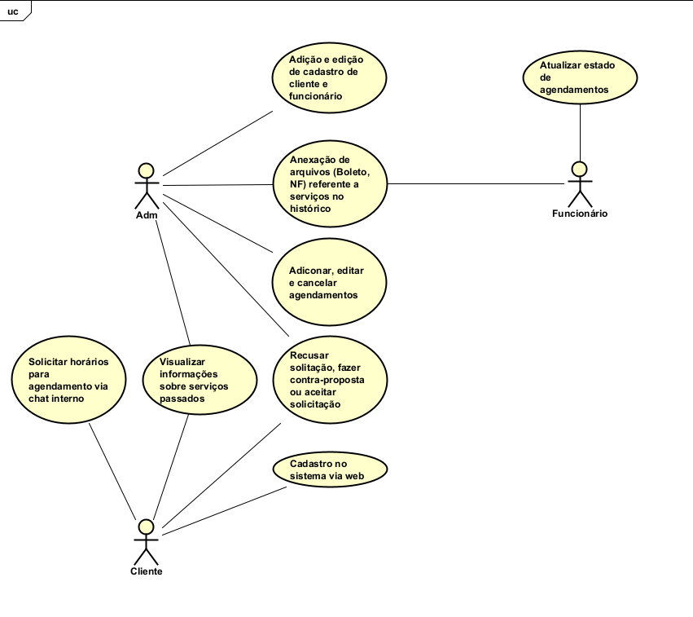

- Diagrama de classes:

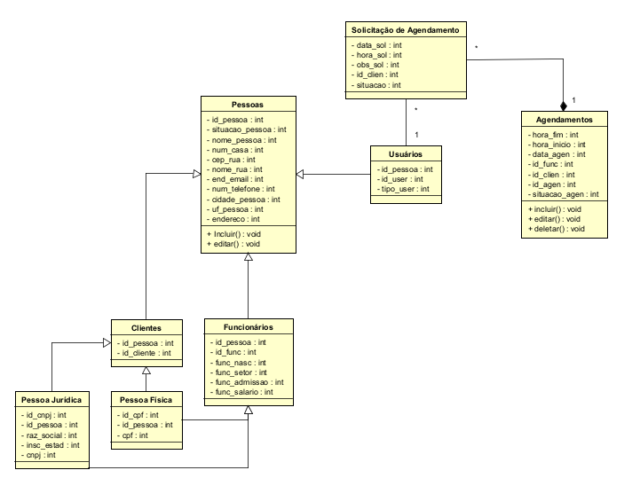

- Diagrama de Objetos
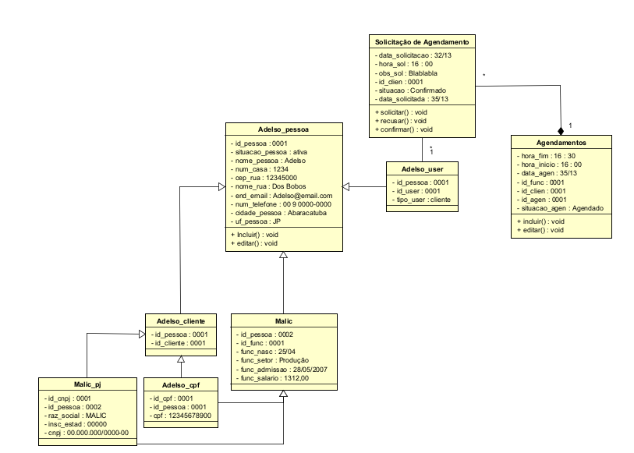

- Máquinas de estado (Solicitação de agendamento)

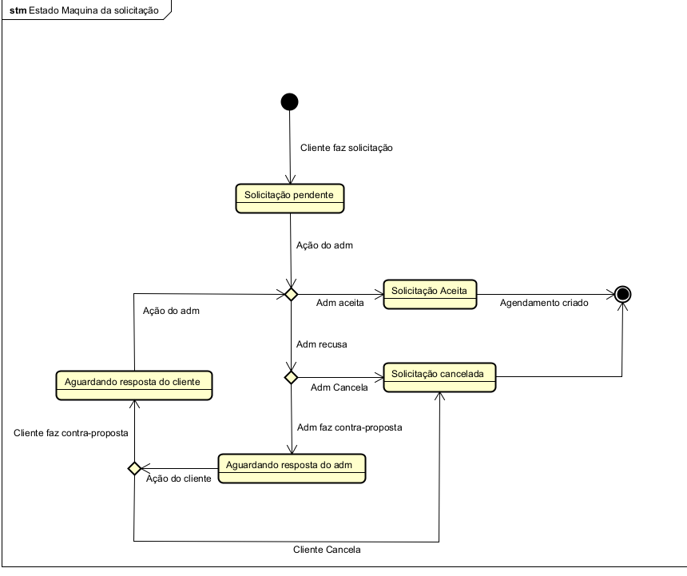

- Máquina de estado (Agendamentos)
//Recomendo dar zoom pois este ficou muito horizontal

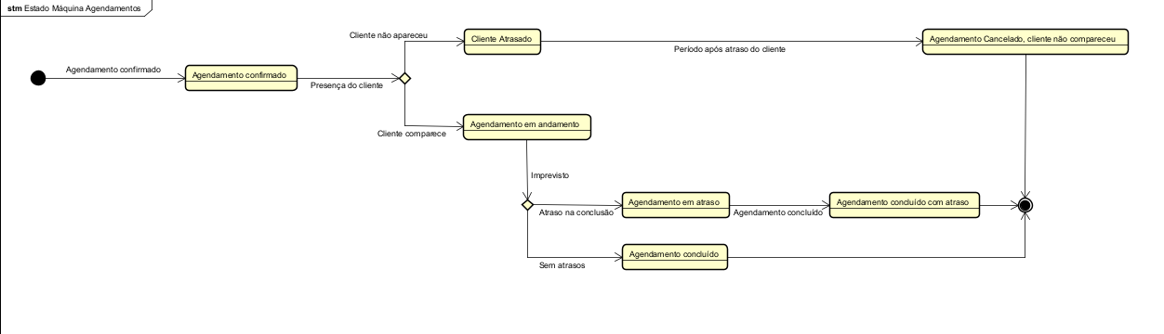

- Sequência (Cadastro de pessoas)
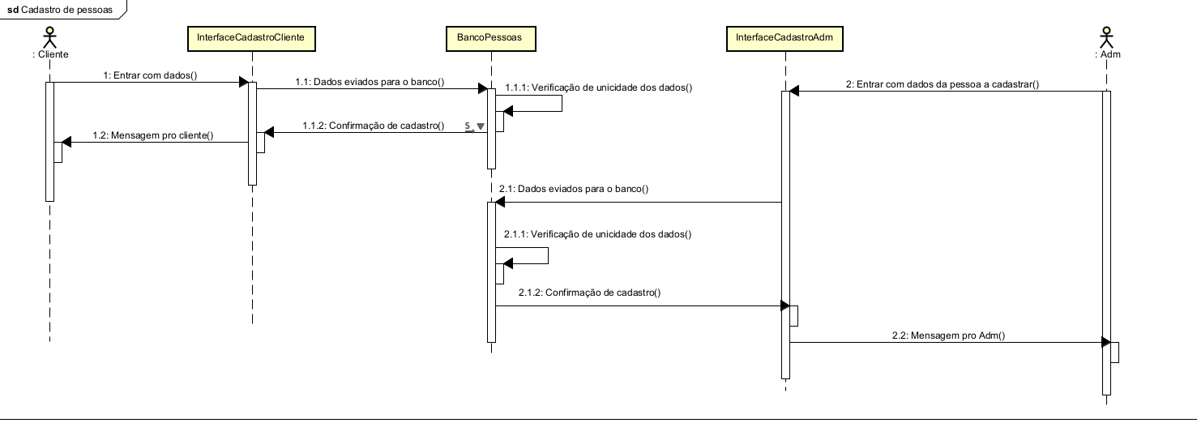

- Sequência (Solicitação e andamento de agendamentos)

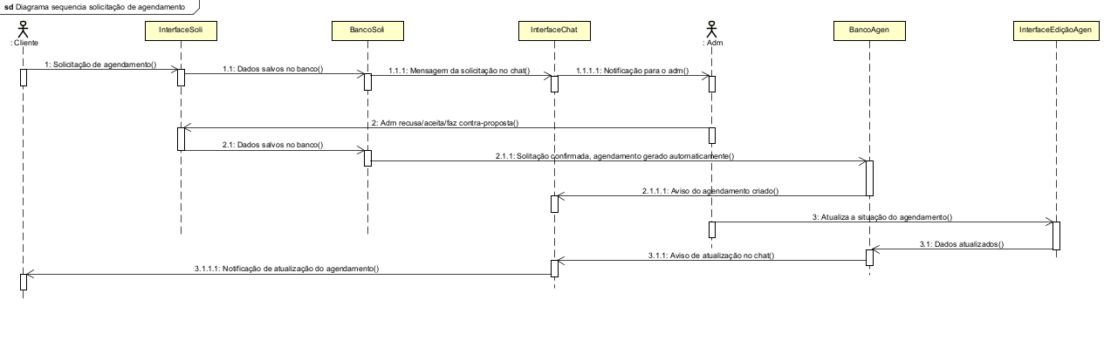

- Estrutura composta (colaboração)

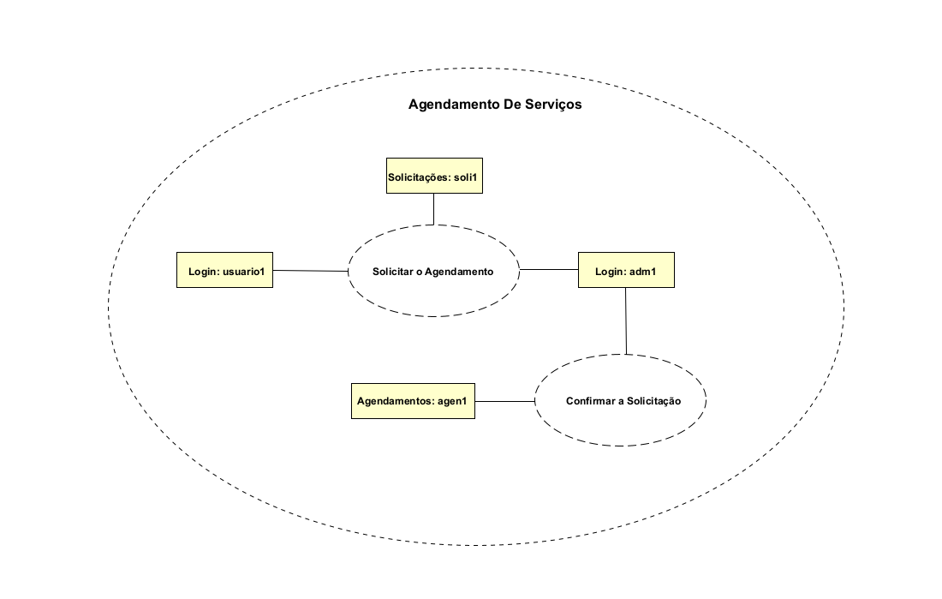
- Estrutura Composta (interna)
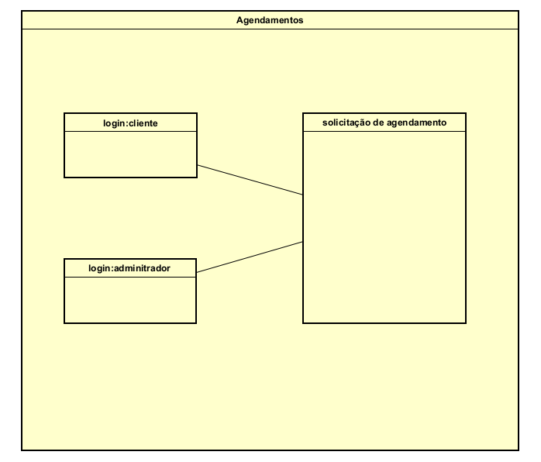

- Atividades (solicitação de agendamento)

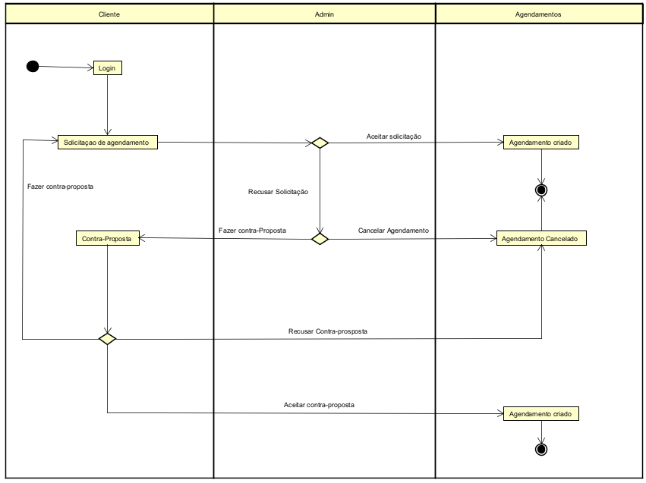

- Atividades (Agendamentos)
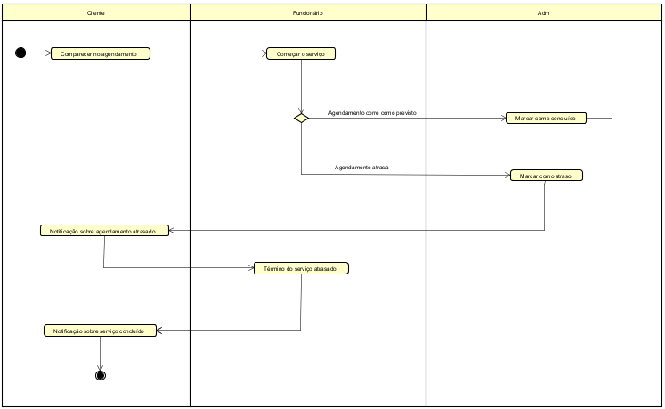

- Componentes
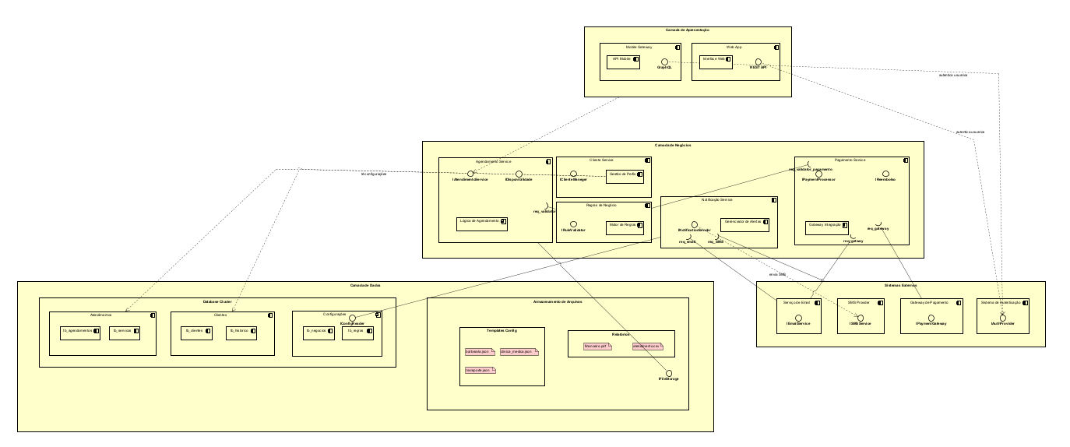

14. Telas do figma:

